Alueprofiili Ypäjä (Kunnat)
Diakin karttasovellus 2023-03-01 23:49:45
Tämä asiakirja on tuotettu automaattisesti Diakin karttasovelluksen avulla 2023-03-01 23:49:45. Asiakirjan tiedot perustuvat THL:n Sotkanet-indikaattoripalvelun tietoihin, joihin on yhdistetty Tilastokeskuksen tilasto- ja paikkatietoaineistoja. Tarkempaa tieto indikaattoreista ja metodologiasta löydät sovelluksen Lisätietoja-osiosta.
Alueprofiili sisältää aina kaikkien osoittimien tiedot sekä valitulta alueelta että alueen rajanaapureista. Lisäksi alueprofiilissa esitetään kunkin osoittimen korkein ja matalin arvo. Tiedot esitetään taulukkoina, karttakuvioina sekä aikasarjakuvioina, joista näkee kunkin osoittimen kehityksen 2010-luvulla sekä valitulla alueella että sen naapureissa. Raportin lopussa on tiedot pienituloisuudesta ja työttömyydestä kaikilta alueen postinumeroalueilta.
Tässä raportissa tarkastellaan tasolla Kunnat aluetta Ypäjä. Lisäksi tarkastelussa ovat rajanaapurit: Humppila, Jokioinen, Koski Tl, Loimaa, Somero ja Ypäjä.
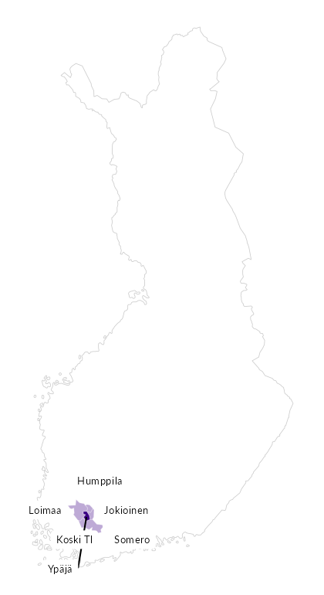

Summamuuttujat
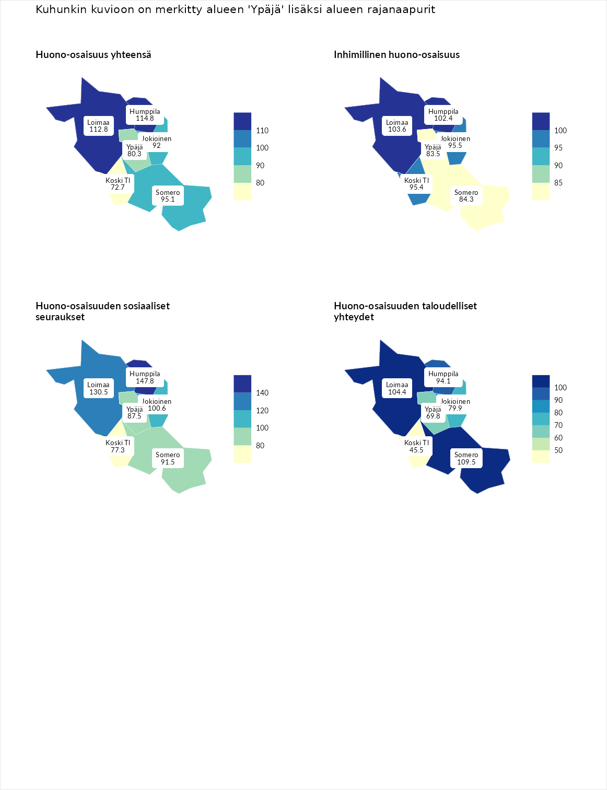

Huono-osaisuus yhteensä
aluenimi | arvo | asema
Tuusniemi (korkein arvo) | 187.5 | 1
Humppila (naapuri) | 114.8 | 101
Loimaa (naapuri) | 112.8 | 104
Somero (naapuri) | 95.1 | 171
Jokioinen (naapuri) | 92.0 | 185
Ypäjä (valittu) | 80.3 | 236
Koski Tl (naapuri) | 72.7 | 259
Luoto (matalin arvo) | 31.7 | 293

Inhimillinen huono-osaisuus
aluenimi | arvo | asema
Lahti (korkein arvo) | 189.7 | 1
Loimaa (naapuri) | 103.6 | 131
Humppila (naapuri) | 102.4 | 134
Jokioinen (naapuri) | 95.5 | 155
Koski Tl (naapuri) | 95.4 | 158
Somero (naapuri) | 84.3 | 201
Ypäjä (valittu) | 83.5 | 210
Luoto (matalin arvo) | 37.9 | 293

Huono-osaisuuden sosiaaliset seuraukset
aluenimi | arvo | asema
Tuusniemi (korkein arvo) | 217.9 | 1
Humppila (naapuri) | 147.8 | 20
Loimaa (naapuri) | 130.5 | 53
Jokioinen (naapuri) | 100.6 | 147
Somero (naapuri) | 91.5 | 173
Ypäjä (valittu) | 87.5 | 190
Koski Tl (naapuri) | 77.3 | 228
Luoto (matalin arvo) | 28.1 | 293

Huono-osaisuuden taloudelliset yhteydet
aluenimi | arvo | asema
Merikarvia (korkein arvo) | 272.5 | 1
Somero (naapuri) | 109.5 | 126
Loimaa (naapuri) | 104.4 | 146
Humppila (naapuri) | 94.1 | 182
Jokioinen (naapuri) | 79.9 | 222
Ypäjä (valittu) | 69.8 | 252
Koski Tl (naapuri) | 45.5 | 285
Luoto (matalin arvo) | 29.0 | 293
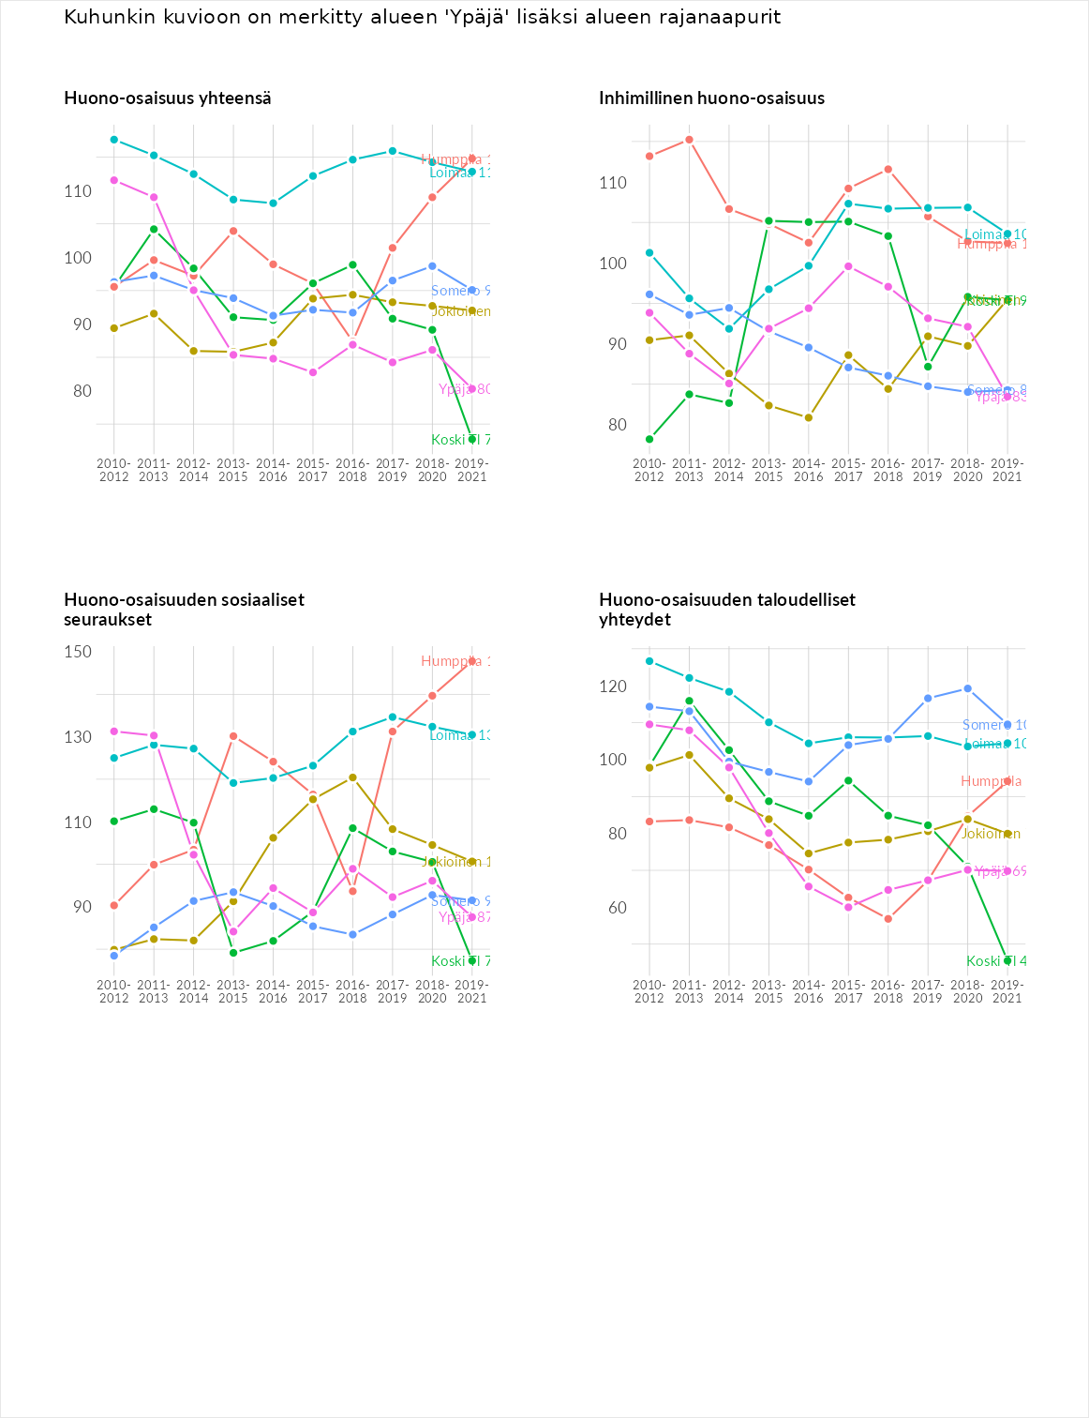

Inhimillinen huono-osaisuus
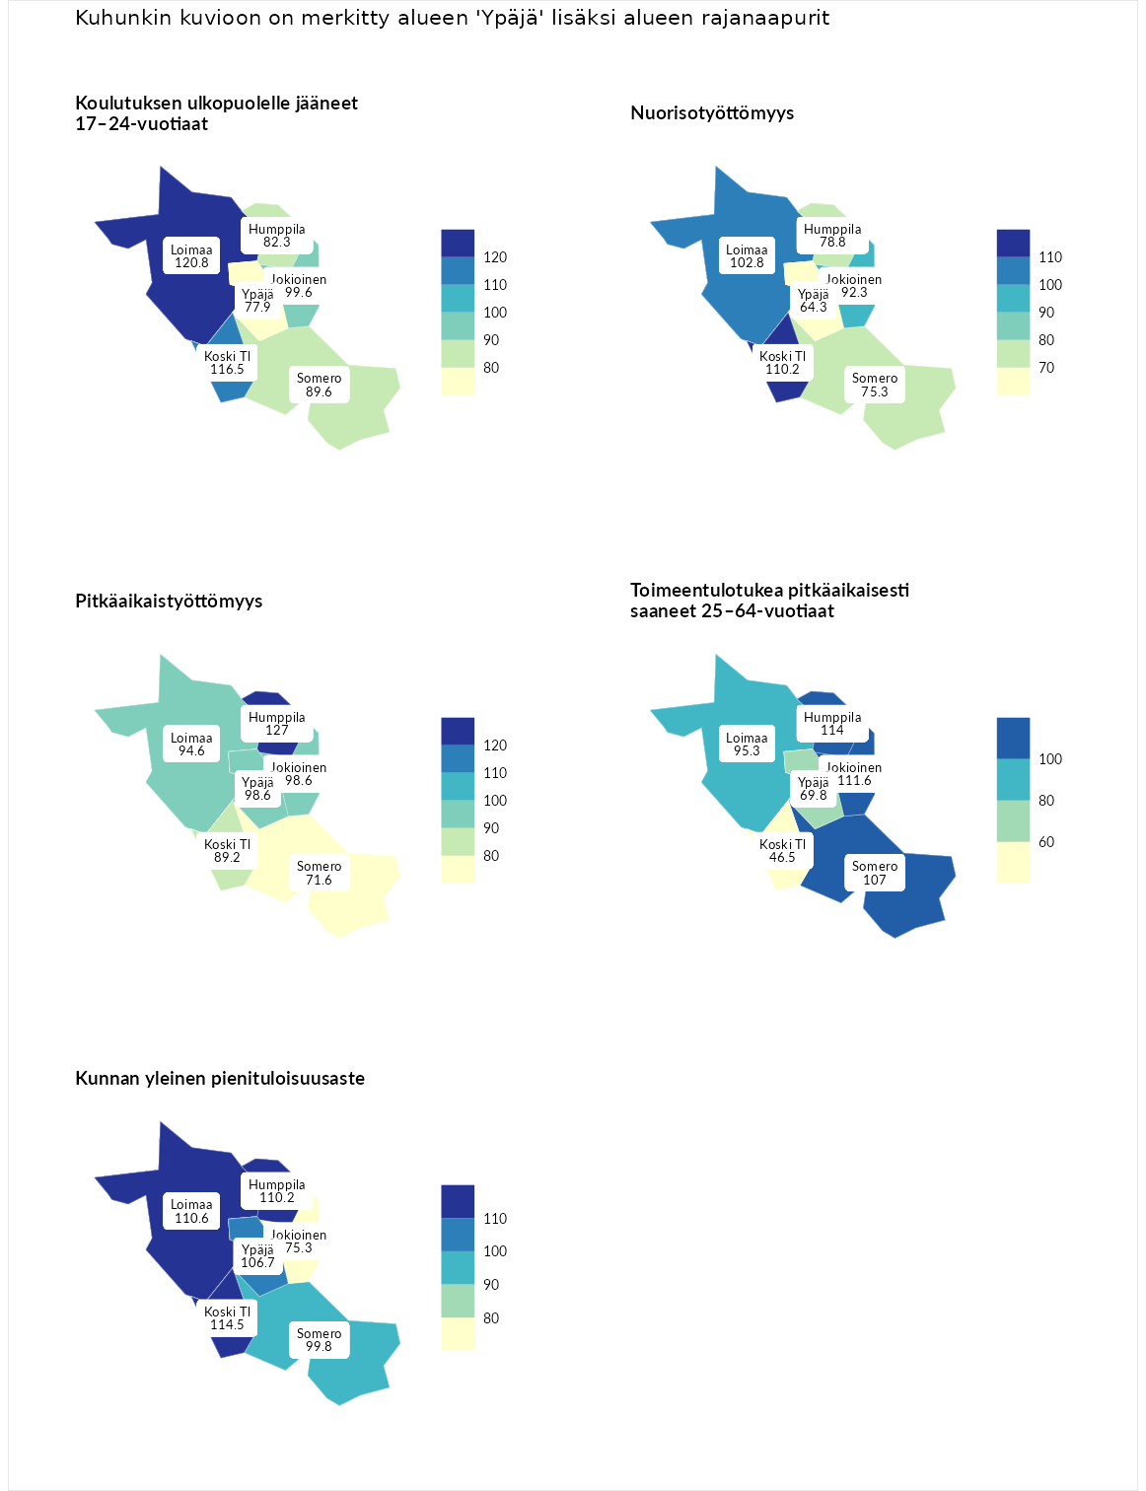

Koulutuksen ulkopuolelle jääneet 17–24-vuotiaat
aluenimi | arvo | asema
Kivijärvi (korkein arvo) | 217.3 | 1
Loimaa (naapuri) | 120.8 | 70
Koski Tl (naapuri) | 116.5 | 82
Jokioinen (naapuri) | 99.6 | 144
Somero (naapuri) | 89.6 | 185
Humppila (naapuri) | 82.3 | 211
Ypäjä (valittu) | 77.9 | 227
Masku (matalin arvo) | 40.7 | 285

Nuorisotyöttömyys
aluenimi | arvo | asema
Outokumpu (korkein arvo) | 205.2 | 1
Koski Tl (naapuri) | 110.2 | 99
Loimaa (naapuri) | 102.8 | 129
Jokioinen (naapuri) | 92.3 | 167
Humppila (naapuri) | 78.8 | 213
Somero (naapuri) | 75.3 | 231
Ypäjä (valittu) | 64.3 | 257
Hailuoto (matalin arvo) | 0.0 | 279

Pitkäaikaistyöttömyys
aluenimi | arvo | asema
Ilomantsi (korkein arvo) | 233.8 | 1
Humppila (naapuri) | 127.0 | 84
Ypäjä (valittu) | 98.6 | 154
Jokioinen (naapuri) | 98.6 | 155
Loimaa (naapuri) | 94.6 | 167
Koski Tl (naapuri) | 89.2 | 179
Somero (naapuri) | 71.6 | 225
Närpiö (matalin arvo) | 17.6 | 293

Toimeentulotukea pitkäaikaisesti saaneet 25–64-vuotiaat
aluenimi | arvo | asema
Kotka (korkein arvo) | 325.6 | 1
Humppila (naapuri) | 114.0 | 116
Jokioinen (naapuri) | 111.6 | 119
Somero (naapuri) | 107.0 | 128
Loimaa (naapuri) | 95.3 | 157
Ypäjä (valittu) | 69.8 | 218
Koski Tl (naapuri) | 46.5 | 258
Hailuoto (matalin arvo) | 0.0 | 285

Kunnan yleinen pienituloisuusaste
aluenimi | arvo | asema
Juuka (korkein arvo) | 157.0 | 1
Koski Tl (naapuri) | 114.5 | 81
Loimaa (naapuri) | 110.6 | 102
Humppila (naapuri) | 110.2 | 105
Ypäjä (valittu) | 106.7 | 120
Somero (naapuri) | 99.8 | 148
Jokioinen (naapuri) | 75.3 | 227
Rusko (matalin arvo) | 33.9 | 293
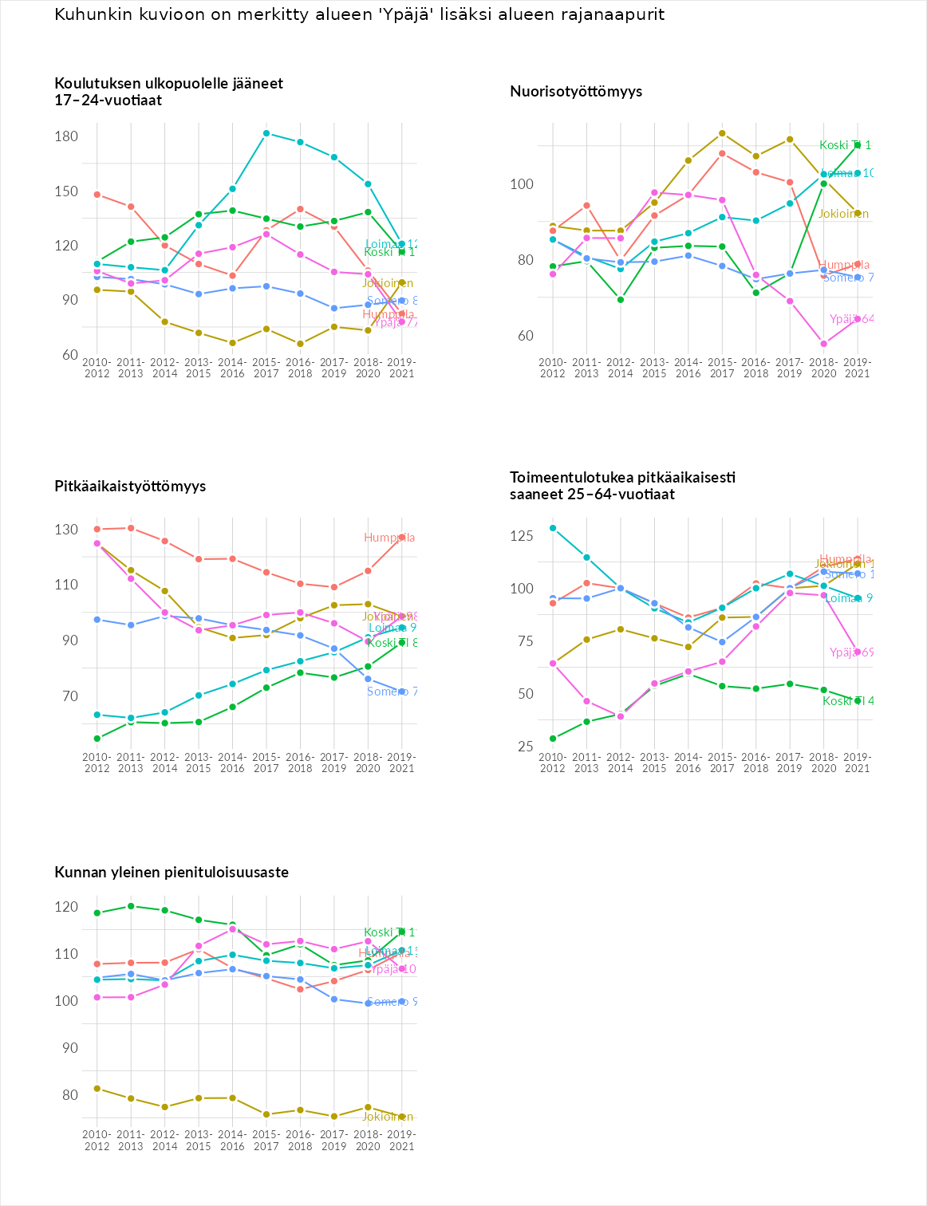

Huono-osaisuuden sosiaaliset seuraukset
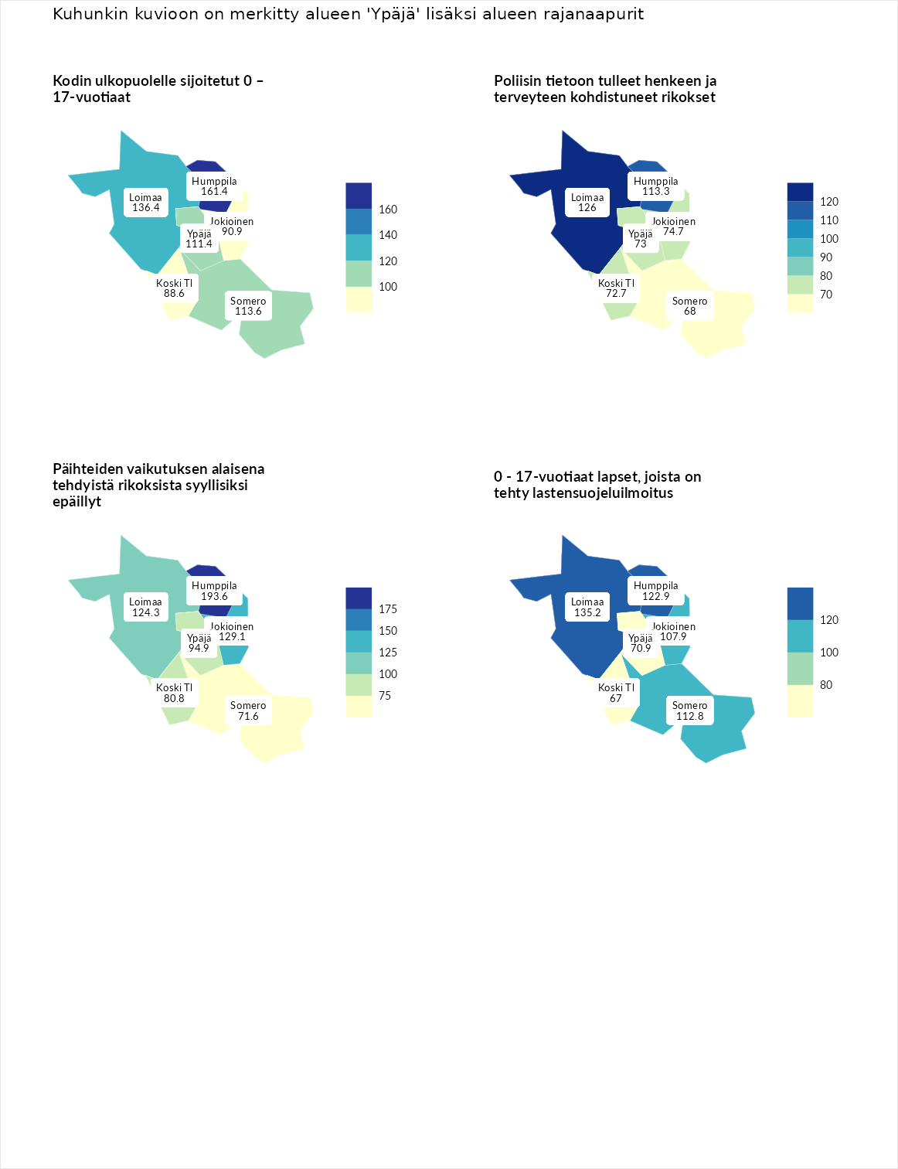

Kodin ulkopuolelle sijoitetut 0 – 17-vuotiaat
aluenimi | arvo | asema
Tuusniemi (korkein arvo) | 463.6 | 1
Humppila (naapuri) | 161.4 | 30
Loimaa (naapuri) | 136.4 | 65
Somero (naapuri) | 113.6 | 98
Ypäjä (valittu) | 111.4 | 109
Jokioinen (naapuri) | 90.9 | 147
Koski Tl (naapuri) | 88.6 | 154
Enonkoski (matalin arvo) | 0.0 | 257

Poliisin tietoon tulleet henkeen ja terveyteen kohdistuneet rikokset
aluenimi | arvo | asema
Puolanka (korkein arvo) | 227.3 | 1
Loimaa (naapuri) | 126.0 | 76
Humppila (naapuri) | 113.3 | 108
Jokioinen (naapuri) | 74.7 | 235
Ypäjä (valittu) | 73.0 | 240
Koski Tl (naapuri) | 72.7 | 241
Somero (naapuri) | 68.0 | 253
Hailuoto (matalin arvo) | 0.0 | 287

Päihteiden vaikutuksen alaisena tehdyistä rikoksista syyllisiksi epäillyt
aluenimi | arvo | asema
Kemi (korkein arvo) | 347.6 | 1
Humppila (naapuri) | 193.6 | 10
Jokioinen (naapuri) | 129.1 | 76
Loimaa (naapuri) | 124.3 | 81
Ypäjä (valittu) | 94.9 | 161
Koski Tl (naapuri) | 80.8 | 207
Somero (naapuri) | 71.6 | 235
Luoto (matalin arvo) | 17.6 | 293

0 - 17-vuotiaat lapset, joista on tehty lastensuojeluilmoitus
aluenimi | arvo | asema
Vaala (korkein arvo) | 189.0 | 1
Loimaa (naapuri) | 135.2 | 32
Humppila (naapuri) | 122.9 | 57
Somero (naapuri) | 112.8 | 94
Jokioinen (naapuri) | 107.9 | 111
Ypäjä (valittu) | 70.9 | 259
Koski Tl (naapuri) | 67.0 | 263
Maalahti (matalin arvo) | 33.0 | 293
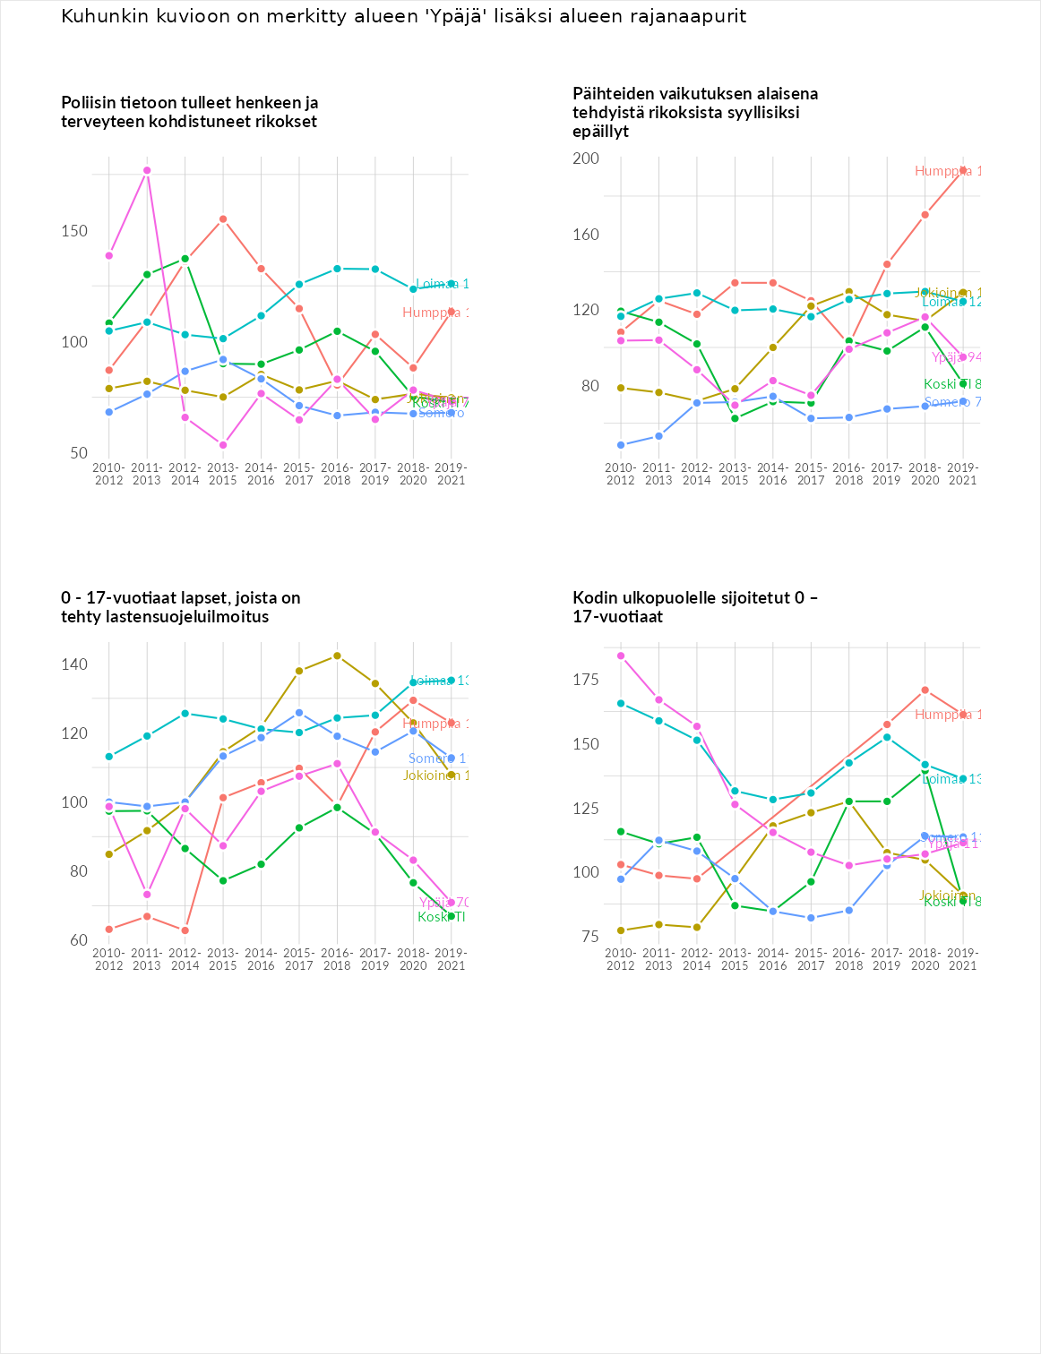

Huono-osaisuuden taloudelliset yhteydet
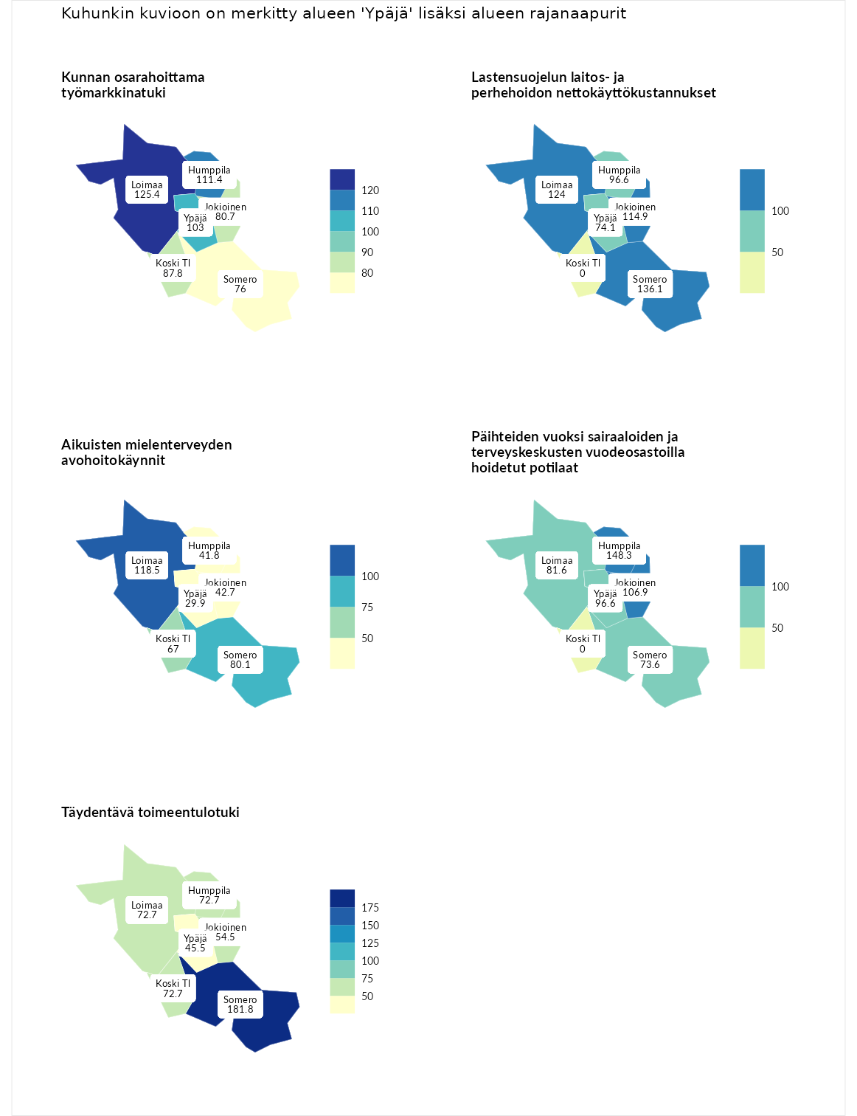

Kunnan osarahoittama työmarkkinatuki
aluenimi | arvo | asema
Lahti (korkein arvo) | 300.3 | 1
Loimaa (naapuri) | 125.4 | 88
Humppila (naapuri) | 111.4 | 117
Ypäjä (valittu) | 103.0 | 138
Koski Tl (naapuri) | 87.8 | 178
Jokioinen (naapuri) | 80.7 | 195
Somero (naapuri) | 76.0 | 211
Luoto (matalin arvo) | 5.9 | 293

Lastensuojelun laitos- ja perhehoidon nettokäyttökustannukset
aluenimi | arvo | asema
Tuusniemi (korkein arvo) | 304.1 | 1
Somero (naapuri) | 136.1 | 59
Loimaa (naapuri) | 124.0 | 85
Jokioinen (naapuri) | 114.9 | 105
Humppila (naapuri) | 96.6 | 154
Ypäjä (valittu) | 74.1 | 196
Koski Tl (naapuri) | 0.0 | 291
Siikainen (matalin arvo) | -179.0 | 293

Aikuisten mielenterveyden avohoitokäynnit
aluenimi | arvo | asema
Lapinlahti (korkein arvo) | 559.0 | 1
Loimaa (naapuri) | 118.5 | 100
Somero (naapuri) | 80.1 | 209
Koski Tl (naapuri) | 67.0 | 242
Jokioinen (naapuri) | 42.7 | 274
Humppila (naapuri) | 41.8 | 275
Ypäjä (valittu) | 29.9 | 286
Lempäälä (matalin arvo) | 15.9 | 293

Päihteiden vuoksi sairaaloiden ja terveyskeskusten vuodeosastoilla hoidetut potilaat
aluenimi | arvo | asema
Pelkosenniemi (korkein arvo) | 258.6 | 1
Humppila (naapuri) | 148.3 | 41
Jokioinen (naapuri) | 106.9 | 116
Ypäjä (valittu) | 96.6 | 151
Loimaa (naapuri) | 81.6 | 189
Somero (naapuri) | 73.6 | 208
Enonkoski (matalin arvo) | 0.0 | 273
Koski Tl (naapuri) | 0.0 | 280

Täydentävä toimeentulotuki
aluenimi | arvo | asema
Merikarvia (korkein arvo) | 1009.1 | 1
Somero (naapuri) | 181.8 | 47
Humppila (naapuri) | 72.7 | 197
Koski Tl (naapuri) | 72.7 | 199
Loimaa (naapuri) | 72.7 | 203
Jokioinen (naapuri) | 54.5 | 232
Ypäjä (valittu) | 45.5 | 271
Pukkila (matalin arvo) | 9.1 | 293
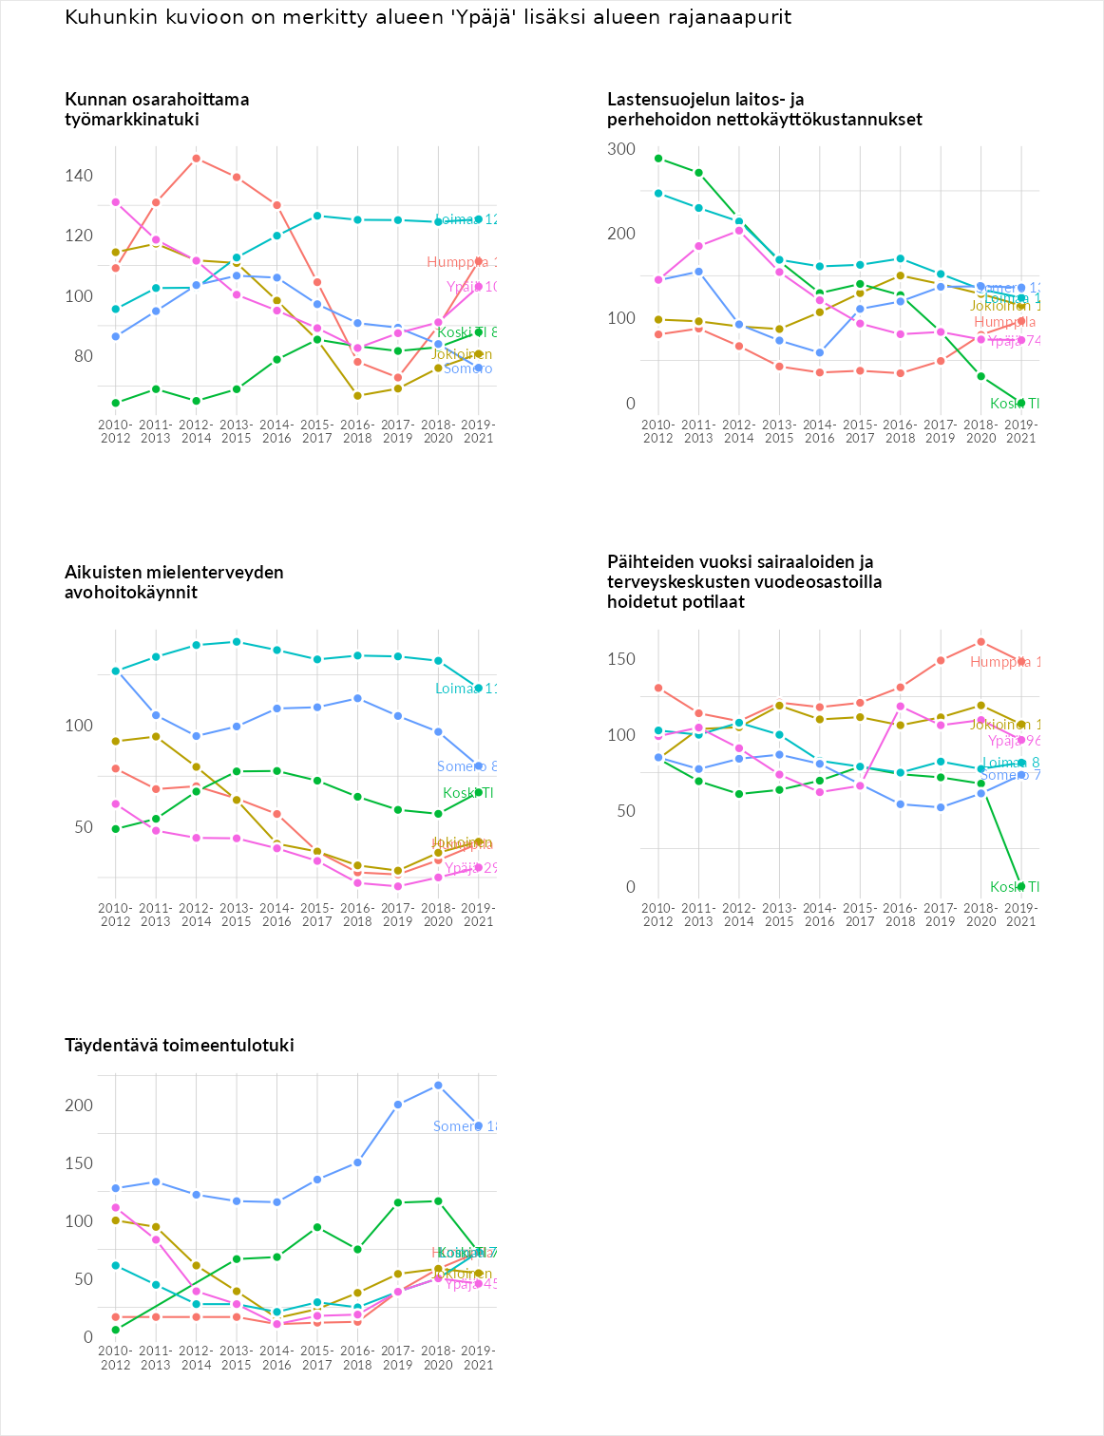

Postinumeroaluekohtaiset tiedot
aluekoodi | aluenimi | Kokonaislukema | Alimpaan tuloluokkaan kuuluvat taloudet | Alimpaan tuloluokkaan kuuluvat täysi-ikäiset | Työttömät | Peruskoulutuksen omaavat
32140 | Ypäjä Asemanseutu | 110.5 | 103.9 | 130.2 | 116.0 | 91.8
32100 | Ypäjä Keskus | 102.6 | 121.0 | 108.5 | 78.3 | 102.6
